План-конспект
тренировочных занятий
Этап подготовки – ___ССМ-2_____
Вид спорта _бадминтон, спорт лиц с ПОДА_
период: 01.04.2020 г. – 30.04.2020 г.

№ | № занятия | Задачи | Содержание
 | По плану | . | Инструктаж по ТБ на месте занятий, соответствие внешнего вида занятий в помещении.  Разминка – наклоны головы вперед-назад 20 раз, наклоны головы вправо-влево 20 раз, повороты головы вправо-влево 20 раз; вращение руками вперед 20 раз, назад 20 раз, разведение прямых рук 20 раз; правая рука вверху, левая внизу, смена положения рук 20 раз; руки вытянуты вперед, вращение предплечьями 20 раз на себя, 20 раз от себя; руки в замок, вращение кистями рук.  Основная часть:  Комплекс упражнений на все группы мышц. Каждое упражнение выполняется по 30 сек., между упражнениями отдых 20 сек., выполнять 2 круга.  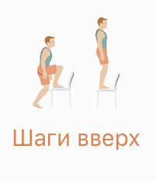  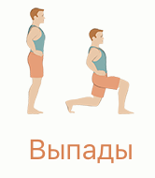  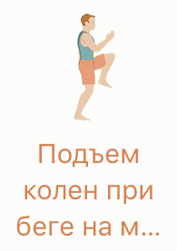  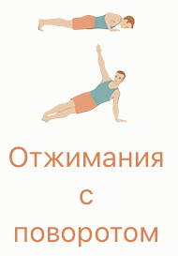  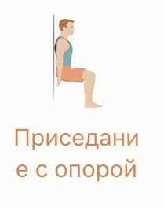  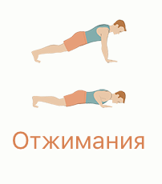  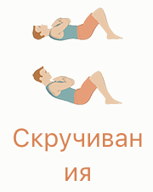  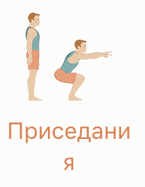  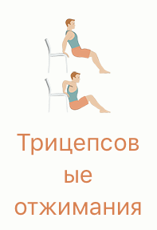  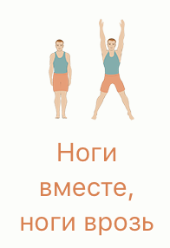  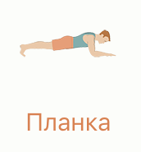  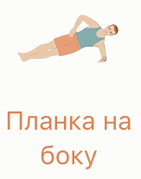  Заключительная часть: Упражнения на растяжку.  Рекомендации: Теоретическая подготовка, просмотр видеозаписей соревнований по бадминтону и парабадминтону.  Ведение дневника самоконтроля.
 | По плану |  | Инструктаж по ТБ на месте занятий, соответствие внешнего вида занятий в помещении.  Разминка – наклоны головы вперед-назад 20 раз, наклоны головы вправо-влево 20 раз, повороты головы вправо-влево 20 раз; вращение руками вперед 20 раз, назад 20 раз, разведение прямых рук 20 раз; правая рука вверху, левая внизу, смена положения рук 20 раз; руки вытянуты вперед, вращение предплечьями 20 раз на себя, 20 раз от себя; руки в замок, вращение кистями рук.  Основная часть:  Комплекс упражнений на все группы мышц. Каждое упражнение выполняется по 30 сек., между упражнениями отдых 20 сек., выполнять 2 круга.  Заключительная часть: Упражнения на растяжку.  Рекомендации: Теоретическая подготовка, просмотр видеозаписей соревнований по бадминтону и парабадминтону.  Ведение дневника самоконтроля.
 | По плану |  | Инструктаж по ТБ на месте занятий, соответствие внешнего вида занятий в помещении.  Разминка – наклоны головы вперед-назад 20 раз, наклоны головы вправо-влево 20 раз, повороты головы вправо-влево 20 раз; вращение руками вперед 20 раз, назад 20 раз, разведение прямых рук 20 раз; правая рука вверху, левая внизу, смена положения рук 20 раз; руки вытянуты вперед, вращение предплечьями 20 раз на себя, 20 раз от себя; руки в замок, вращение кистями рук.  Основная часть:  Комплекс упражнений на все группы мышц. Каждое упражнение выполняется по 30 сек., между упражнениями отдых 20 сек., выполнять 2 круга.  Заключительная часть: Упражнения на растяжку.  Рекомендации: Теоретическая подготовка, просмотр видеозаписей соревнований по бадминтону и парабадминтону.  Ведение дневника самоконтроля.
 | По плану | Выходной
 | По плану |  | Инструктаж по ТБ на месте занятий, соответствие внешнего вида занятий в помещении.  Разминка – наклоны головы вперед-назад 20 раз, наклоны головы вправо-влево 20 раз, повороты головы вправо-влево 20 раз; вращение руками вперед 20 раз, назад 20 раз, разведение прямых рук 20 раз; правая рука вверху, левая внизу, смена положения рук 20 раз; руки вытянуты вперед, вращение предплечьями 20 раз на себя, 20 раз от себя; руки в замок, вращение кистями рук.  Основная часть:  Комплекс упражнений на все группы мышц. Каждое упражнение выполняется по 30 сек., между упражнениями отдых 20 сек., выполнять 2 круга.  Заключительная часть: Упражнения на растяжку.  Рекомендации: Теоретическая подготовка, просмотр видеозаписей соревнований по бадминтону и парабадминтону.  Ведение дневника самоконтроля.
 | По плану | Укрепление нижней части туловища | Инструктаж по ТБ на месте занятий, соответствие внешнего вида занятий в помещении.  Разминка – наклоны головы вперед-назад 20 раз, наклоны головы вправо-влево 20 раз, повороты головы вправо-влево 20 раз; вращение руками вперед 20 раз, назад 20 раз, разведение прямых рук 20 раз; правая рука вверху, левая внизу, смена положения рук 20 раз; руки вытянуты вперед, вращение предплечьями 20 раз на себя, 20 раз от себя; руки в замок, вращение кистями рук.  Основная часть:  Комплекс упражнений на все группы мышц. Каждое упражнение выполняется по 30 сек., между упражнениями отдых 20 сек., выполнять 2 круга.  Заключительная часть: Упражнения на растяжку.  Рекомендации: Теоретическая подготовка, просмотр видеозаписей соревнований по бадминтону и парабадминтону.  Ведение дневника самоконтроля.
 | По плану |  | Инструктаж по ТБ на месте занятий, соответствие внешнего вида занятий в помещении.  Разминка – наклоны головы вперед-назад 20 раз, наклоны головы вправо-влево 20 раз, повороты головы вправо-влево 20 раз; вращение руками вперед 20 раз, назад 20 раз, разведение прямых рук 20 раз; правая рука вверху, левая внизу, смена положения рук 20 раз; руки вытянуты вперед, вращение предплечьями 20 раз на себя, 20 раз от себя; руки в замок, вращение кистями рук.  Основная часть:  Комплекс упражнений на все группы мышц. Каждое упражнение выполняется по 30 сек., между упражнениями отдых 20 сек., выполнять 2 круга.  Заключительная часть: Упражнения на растяжку.  Рекомендации: Теоретическая подготовка, просмотр видеозаписей соревнований по бадминтону и парабадминтону.  Ведение дневника самоконтроля.
 |  | Занятия согласно расписания по 30.04.2020

Расписание на неделю один день выходной

